

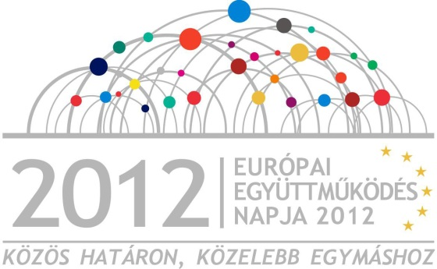

MEGHÍVÓ

A Bioterra Romania Bihor Megyei Szervezete (Szalárd)

valamint

a Tudomány a Környezetünkért Közhasznú Alapítvány (Debrecen)

tisztelettel meghívja Önt a

„Bio-Centre” közös centrum a korszerű agrotechnológiák helyi adaptálására és terjesztésére, a környezetkímélő földhasználat szolgálatában

Joint Centre for Local Adaptation and Distribution of Up-to-Date Agricultural Technologies for Environmental Land-use

című
projekt szakmai nyitó konferenciájára

A rendezvény időpontja: 2012. szeptember 21. (péntek) 10.⁰⁰ óra

A rendezvény helyszíne: Szalárd Közösségi Ház

A „Bio-Centre” c. projekt a Magyarország-Románia Határon Átnyúló Együttműködési Program 2007- 2013 keretében valósul meg (www.huro-cbc.eu), az Európai Unió támogatásával, az Európai Regionális Fejlesztési Alap, valamint Magyarország és Románia társfinanszírozásával.

A rendezvény a „Közös határon, közelebb egymáshoz” mottójú Európai Együttműködés Napja programsorozat részeként valósul meg. (www.ecday.eu).

RÉSZLETES PROGRAM

9.30-10.00: Regisztráció

Levezetők: Dr. Radócz László és Nagy Miklós

10.00-11.00: Nyitó előadások

- Dr. Radócz László elnök, projektmenedzser, Debrecen, Magyarország
A közös „BIO_CENTRE” projekt bemutatása

- Ing. Nagy Miklós polgármester, romániai projektmenedzser, Szalárd, Románia
A biotermesztés és biotermék előállítás jelenlegi helyzete Romániában

11.00-11.30: A mezőgazdasági termesztés lehetőségei és jellemzői a Hajdú-Bihar-Bihor eurorégióban

Előadó: Dr. Nicolae Hodisan igazgató, Mezőgazdasági Hivatal, Nagyvárad, Románia

11.30-12.00: Konzultáció

12.20: EBÉD

13.20-15.00: Poszterek bemutatója, kötetlen beszélgetés

Megjelenésére és aktív részvételére
feltétlenül számítunk!

A részvétel ingyenes!

A résztvevők díjmentesen megkapják az elhangzott előadások összefoglaló kiadványát.

